Санкт-Петербургский политехнический университет Петра Великого

Институт компьютерных наук и технологий

Высшая школа интеллектуальных систем и суперкомпьютерных технологий

**Лабораторная работа № 1**

Машина Тьюринга

по дисциплине «Низкоуровневое программирование»

Выполнил

студент гр. 3530901/90004

_________________________ Гасилов Д.О.

(подпись)

Руководитель

_________________________ Алексюк А.О.

(подпись)

«___» ______________ 2021 г.

Санкт-Петербург   
2021

**Задача**

В соответствии с условием 6 варианта требуется построить машину Тьюринга, осуществляющую умножение двух чисел в унарном коде.

Назовем первое число - m. Второе число - n

Чтобы умножить одно число на другое нам нужно n раз прибавить число m к результату, который изначально прибавлен к нулю. На каждом этапе сложения мы будем заменять самую левую единицу числа n на 0, чтобы отслеживать прохождения умножения, и заменять все единицы числа m нулями и дописывая соответствующие количество единиц к результату

Будем использовать алфавит, состоящий из 4 символов: 10BC.

Числа 1 и 0 будут обозначать цифры числа. 0 будет заменять обработанную в ходе решения 1.

Буква B будет означать границу между числами M и N

Буква C будет отделять множители от произведения

Реализуем вышеописанный алгоритм в симуляторе машины Тьюринга <https://kpolyakov.spb.ru/prog/turing.htm>. Составим правила. Q1 –правило, по которому мы заменяем cамую левую цифру 1, числа n Q2. В Q2 мы движемся в лево до тех пор, пока не достигнем B, после чего запускается правило Q3 при помощи которого мы заменяем самую правую цифру числа m на 0 и с помощью Q4 которого мы движемся до конца ленты и дописывая 1 к правому концу произведения и достигнув конца ленты мы возвращаемся в Q2, до тех пор, пока не закончатся единицы в числе. Потому мы с помощью Q5 восстанавливаем цифры в числе m и возвращаемся к Q1. Цикл повторяется до тех пор, пока не закончатся единицы в числе n, после чего мы переходим к Q6, восстанавливаем все единицы числа n и останавливаем работу (Рис. 1)

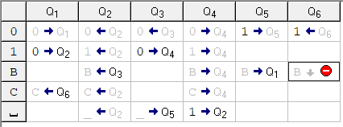

Рис. 1 Таблица правил

Проведём симуляцию работы машины на основе вышеуказанных правил. Умножим число число 5 на число 3, В унитарном коде ответ будет выглядеть как последовательность из 15 единиц. На рисунках 2 и 3 представлены снимки экрана симулятора, отражающая начальное состояние, а затем конечное.

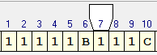

Рис*.* 2 Начальное состояние

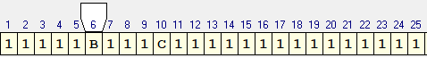

Рис*.* 3 Конечное состояние

Проведём ещё одно моделирование. Возьмём числа 3 и 2. Их произведение будет равно 111111. Рассмотрим значение машины Тьюринга до умножения (Рис. 4) и после умножения (Рис. 5). Результат работы полностью совпадает с ожидаемым.

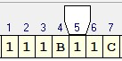

Рис. 4 Начальное состояние

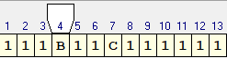

Рис. 5 Конечное состояние

Разработанный алгоритм сработал абсолютно верно в обоих представленных случаях.

**Вывод**

В процессе выполнения данной работы был осуществлён алгоритм умножение числе в унарном коде на машине Тьюринга. Результаты полностью соответствуют ожидаемым.